Le statue, i dinosauri, lo spazzino indiano
Roberto Cuppone
All’ora che volge il desio – mentre per gli Inglesi è quella del tè – a circa 45°33'29"52 di latitudine Nord e 11°32'30"84 di longitudine Est, tra l’Odeo di Palladio e il bar da Ciro; giù per le vie di Tebe, sempiterna CSI, dinoccola un Edipo dégagé accompagnato da un’Antigone sorella-figlia-badante (“di tragedie io e mio fratello, nonché padre, / abbiamo le scatole piene”). Non stupiamoci: Lui, l’Autore, l’Antefatto, ci racconta come appena nove anni fa gli ridiede la vista con l’apposizione del magico santino (“Vengo per te, Edipo, re del teatro, re della cecità / e della veggenza. / Vengo per provare a ridarti la vista / nel tuo teatro fatto per vedere”), fra gli squilli superni di un’angelica cornetta e gl’inferi borborigmi delle pompe che svuotavano l’Ade di una Vicenza alluvionata – era così semplice, immaginare che quei tri-ordinati stucchi, quelle erculee formelle, quelle sproporzionate prospettive fossero di Edipo, cioè proprio la sua casa un po’ esibizionistica e kitsch, bastava bussare, toc toc: sta qui il non vedente veggente?
Il giorno è l’otto novembre duemiladiciannove, segnatevelo.
Perché 158.768 giorni dopo la sua inaugurazione, bisesti compresi – contare per credere – il Teatro Olimpico di Vicenza, “primo” teatro coperto del mondo (di quale mondo? non sottilizziamo, del nostro), per la prima volta ospita una drammaturgia a esso medesimo ispirata, Commedia olimpica; gliela dedica il sempreverde aedo del Pavano Antico, il frondoso poeta dei Ronchi Palù, il creatore del simpleton del Bacchiglione, Nane Oca: Giuliano Scabia.

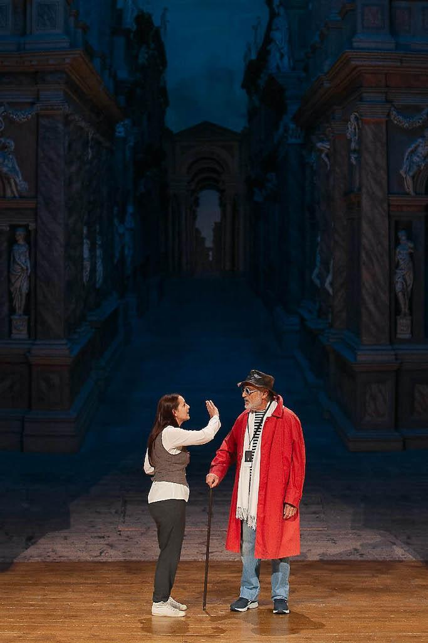

“Lasciate che accada”. Dal testo, in attesa di pubblicazione: “Qui l’autore (Giuliano Scabia) ferma la prova e dice: questa frase, lasciate che accada, è cardinale. C’è tutto, da Buddha a Gesù Nazareno. Perciò va detta con estrema calma, come se il tempo si sospendesse. Vuol dire: avete visto? Lasciando che accada succede che a Edipo viene ridata la vista. Lascia che accada contiene il mistero di Nane Oca”.
Proprio un mistero. Perché, detto fatto, ecco che siamo già al Secondo Tempo – come passa il tempo, almeno il Primo – e ora la Fantastica Compagnia Dilettantistico Amatoriale, che già allora per festeggiare la luce ritrovata aveva rappresentato la Commedia degli orchi da sangue, è alle prese con una nuova bazzecola, la tremenda tragedia comica intitolata La fine del mondo. Che comincia così: si vede in cielo un sassèt, no, un sass, no, un meteorite (si vede sempre meglio; che voglia dire qualcosa?), mentre i dinosauri peteggiano la loro ingombrante estinguibilità, fra scienza (“l’univers l’è tutt sass, fregule, briciole…”) e incoscienza (“l’univers l’è caca de din, caca da dan, / din don din don din don dan…). Poco gli vale, ai ventruti, di coprirsi di cacca, una montagna di merdre, per proteggersi: “ciak! Spiaccicati”, squintetizza il Topetto Eremita, il nostro aitante profetico antenato.
Che dire, “mai tragedia comica fu più insegnativa”, plaude Edipo, “i nostri fratelli drammaturghi – / Eschilo, Sofocle, Euripide, Aristofane, / o addirittura più moderni come Beckett, Brecht, Artaud / fino a noi – sì, a noi – / di sicuro intanati fra il pubblico / chissà come se la sono goduta”.
Ma non è tempo di fare accademia: perché “a che serve il teatro / se poi arriva un meteorite?”.
Già, mi ero dimenticato di dirvi che questa volta c’è Fiore (Eleonora Ghezzi), è lui che parla, “lo spazzino indù che vive nel lontano Oriente / e pulisce le fogne cantando”, il ramazziforo vuotatore di scoli, avatar realmente immaginario di un rencontre remarquable dell’Autore sulle rive del Gange; il cui sentore, cloacale e claustrale insieme, ci allerta e ammonisce per il futuro – e non solo di venerdì.
E in effetti, alle parole dell’antifrastico re del mondo cala un silenzio perplesso, per-plexum, piegato e ripiegato su sé stesso – al bar da Ciro si direbbe intorcinato: è questo il Leviatano, corpo (sociale) sgraziato come il Frankenstein del Living Theatre, corpo (sonoro) stonato come il paroliberismo guerrafondaio di Marinetti: la Bestia. Fra bestie, però, che siamo noi. Ecco il punto.

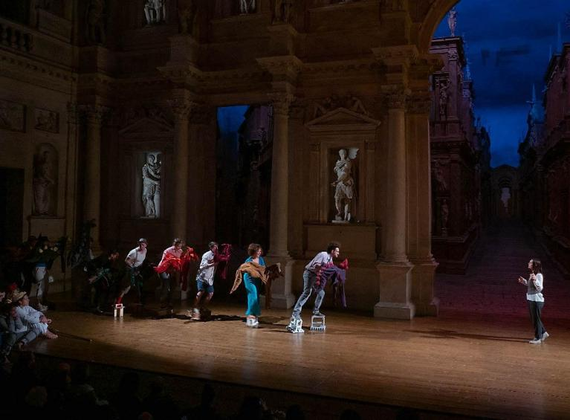

“Troppo troppón sporcón umanón / mangion cacón scoassón ruscón / immondezión orca porca sporca e poi?” In questo esperanto del silenzio contorto – scoperta della scovazza, monito della monnezza, vernacolo dei vermi – non resta che tornare al buon senso imparato al liceo, di quell’antico attore (un altro schiavo liberato!): “nihil humani a me alienum puto” (chissà se Terenzio avesse saputo dei gommoni, lui che pure veniva da Cartagine). Nemmeno l’immondizia ci è aliena, perché “pulire è il lavoro di Dio / e Dio è l’essere che canta: / tutte le cose sono Dio: / anche l’immondizia è santa”.
Ma te ne accorgi solo se rallenti – sbava saggiamente la Lumaca Imèga (Alessandra Schenone): “O gente che corre – umanità – sentite / andando piano e meditando / e molto ascoltando / che pensieri mi sono venuti in mente. / Mentre ero brucando di foglia in foglia / accanto a bellissimi fiori erti e orgogliosi / ho pensato: / chi è un fiore? / Uno che sboccia, fiorisce e sfiorisce. / Per chi fiorisce? / Per sé – per essere fiore. / E Fiore lo spazzino / lui sì vero re del mondo / per chi canta? / Per sé canta – per la gioia di sé”.
Finale (per non finire): “andando piano / la sapiente umanità / forse che sì forse che no / forse forse si salverà. / Si salverà? / E la via troverà? / Mah! / Ma sì – troverà”.
Fe - li - ci - bum - tà. Passerella interrogativa.

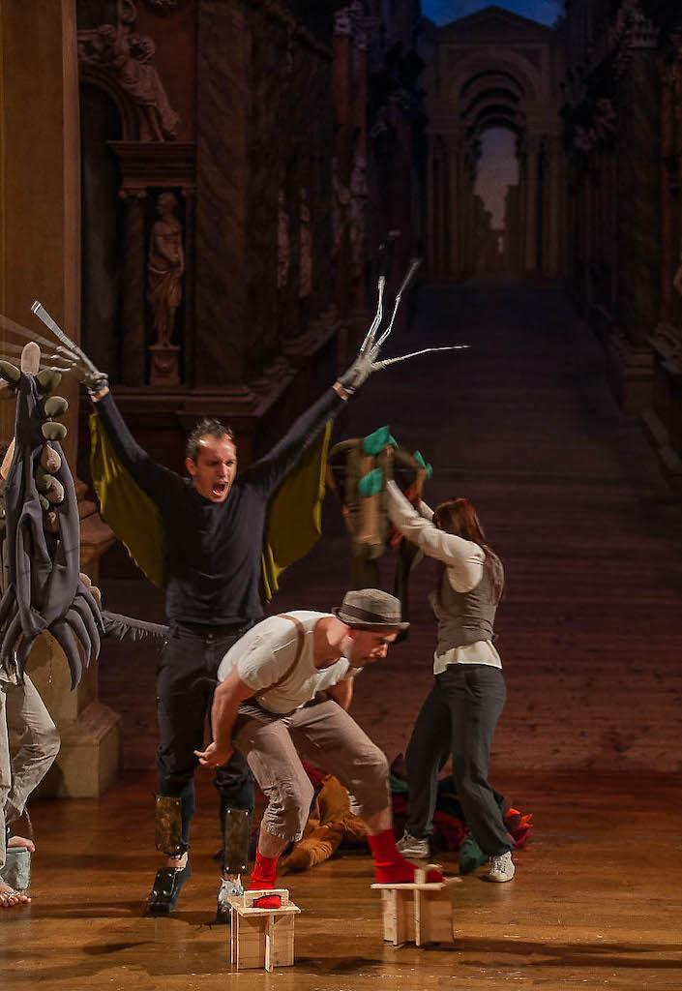

Non sono obiettivo, premetto – sono dalla parte di chi l’ha voluta e organizzata, questa Commedia olimpica, nell’ambito di un think tank, una specie di festival off che da quattordici anni si chiama “Laboratorio Olimpico” e che l’Accademia Olimpica di Vicenza produce per alzare l’asticella, rilanciare di volta in volta la sfida di questo spazio storicamente sperimentale.
Però i fatti sono fatti.
Si era mai visto portare nel Teatro Olimpico un testo che lo mette in scena in forma eponima (ricordandoci, fra tanta enfasi, che in fondo ‘olimpico’, minuscolo, è anche l’aggettivo del distacco e dell’ironia)?
E finalmente dispiegarsi così festosamente la Fantastica Compagnia Dilettantistico Amatoriale, protagonista della quadrilogia di Nane Oca (Einaudi); finora artigiana di intermezzi e ora artista di un dramma intero? Per la cronaca, gli entusiasti interpreti provengono da un laboratorio di cinque giorni piovosi e intensi intorno all’ultima peripezia letteraria dell’alter ego di Giuliano Scabia, Il lato oscuro di Nane Oca (Einaudi 2019): fanno parte di Livello 4, emergente e vocato gruppo di ricerca di Valdagno diretto da Giorgia Peruzzi (Antigone) e Alessandro Sanmartin; di Kitchen Teatro Indipendente, compagnia, spazio, circolo e caposaldo di Vicenza, diretti da Franca Pretto (Gallo del Cantòn) e Gianni Gastaldon (zio Ade); e de il Falcone, rinato teatro universitario di Genova; guest stars di questo pavan sky sono Amedeo Fago, toh, antico cofondatore di un altro Cut a Roma (Edipo), e Silvia Giralucci, coraggiosa scrittrice (la candida Suor Gabriella).

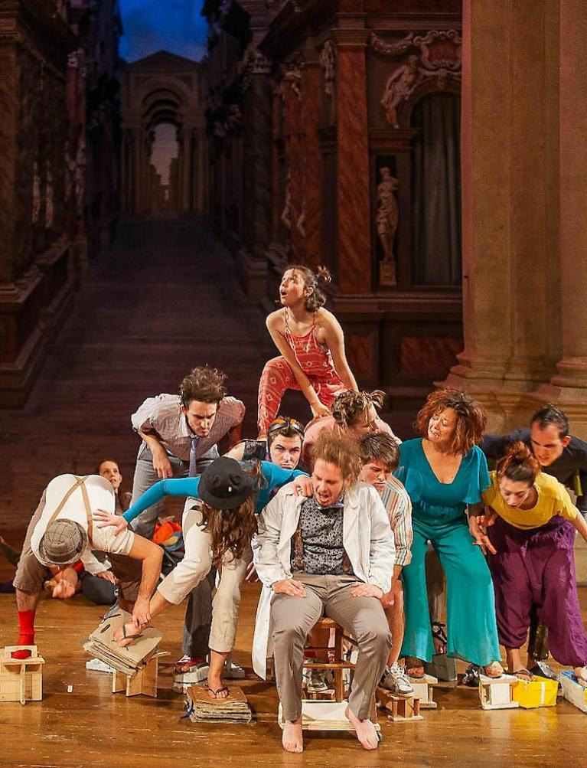

In un sacro sito dove gli uomini parlano perlopiù con le statue, si era mai visto finora dialogare con le bestie? E i vetusti drappeggi marmorei con i volatili scampoli dell’agorà (stracci da mercatino) dalla costumista Antonia Munaretti? Incontrarsi in scena il radicato popolo del Pavano Antico con lo spaesato popolo dell’Italico moderno? La Lumaca Imèga, la Vacca Mora, l’Asino del Pedròti, l’Uomo Selvatico, suor Gabriella, il Gallo del Canton, la gallina di Polverara, zio Ade, Celeste lo sposo (non c’è, ma c’è, c’è; aveva dimenticato il violoncello), Mogana, Reana, Maria la Bella: animali miti e miti di animali? Coi quali Edipo parla ormai da colono (minuscolo), con buona pace del metrico chiacchiericcio degli àristoi?
Si sono mai visti dinosauri camminare in punta di piedi, rispettosi della 626 e dei decaloghi della Soprintendenza – forse fatti già “esperti” da un primo incontro col pubblico ad Armunia, al Festival di Castiglioncello 2019, prodotto da Fabio Masi (con attori locali e con i costumi di Lia Francesca Morandini che ora fanno bella mostra di sé sotto l’arco centrale del frons scenae: leggi qui la cronaca); o da un secondo incontro al Crashtest Teatro Festival di Valdagno, dove la loro arroganza è stata sepolta plasticamente da un meteorite di imballaggi?
Controfinale (sempre per non finire, ça va sans dire): in una scena ora e mai satura di revenants, del mito, dell’infanzia, del buon senso e della speranza – trenta giovani intrepidi ridicoli ghostbusters – “un vuoto si forma – dentro cui va il vento”, e l’ultima parola, non può non essere di Nane Oca: “Vento noi siamo – vento con parole – / vento che nasce quando le ali d’oro, / molto grandiose, amore muove”; quella brezza lieve di primavera che solo l’Autore, al secolo Giuliano Scabia, ànemos del teatro, sa così gentilmente soffiare.
E ancora soffierà “fin dove il vento / luce sa”.

Le fotografie sono di Maurizio Conca.
